ПЕРЕЧЕНЬ ПЕРСОНАЛИЙ ПРОСЛАВИВШИХСЯ ЛИЧНОСТЕЙ
В ИСТОРИИ НАШЕГО УЧЕБНОГО ЗАВЕДЕНИЯ
(с 1908 г.)
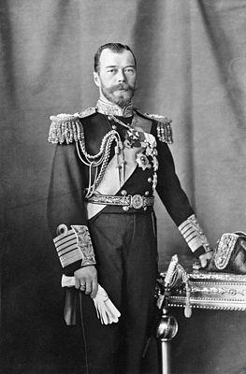

- Николай II (Николай Александрович Романов) (6.05.1868 - в ночь с 16 на 17.07.1918) - государь император Российский - 27 марта 1908 года в Петербурге своей величайшей подписью утвердил Устав коммерческого училища.
Это позволило Владивостокским Биржевому комитету и Городской Думе поручить организационному комитету, попечительскому совету создать условия для открытия первого среднего специального учебного заведения в Приамурском крае - Владивостокского коммерческого училища (ВКУ), с которого начинается история нашего учебного заведения. Торжественное начало занятий состоялось 7 октября 1908 года. Именно эта дата и считается днём основания нашего учебного заведения. Данный факт общего правопреемства ВСТ от ВКУ подтверждается «Исторической справкой» (Исх. № 43 от 20 июня 2008 г.), предоставленной к 100-летию Владивостокского судостроительного техникума (ВСТ) Приморским краевым отделением Всероссийской общественной организации «Русское географическое общество» - Общество изучения Амурского края (ОИАК).
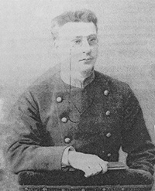

- Луценко Евгений Иванович (? - 4.02.1931) - первый директор Владивостокского коммерческого училища, преподаватель Московской практической академии коммерческих наук, победивший в конкурсе на замещение должности директора ВКУ, избранный из 41-го кандидата на заседании попечительского совета, состоявшегося 23 июля 1908 года.
В конце августа 1908 года Евгений Иванович приступил к исполнению своих обязанностей по составлению Учебного плана, а также комплектованию училища преподавателями и учащимися. Первый набор детей в приготовительные, 1-й и 2-й, классы насчитывал 95 человек. Педагогический комитет был скомплектован из 19-и штатных преподавателей, с учётом директора. Учебный план был рассчитан на 10 лет (2 приготовительных и 8 основных классов). Предусматривалось, кроме общеобразовательных предметов, изучение коммерческой арифметики, коммерческой корреспонденции, бухгалтерского дела, товароведения с технологией, каллиграфии. Особое внимание уделялось изучению иностранных языков, наряду с русским - два обязательных и с 4-го класса - двух языков по выбору (английский, немецкий, французский, китайский). Перегруженность учебного плана, разработанного директором и утверждённого высшими инстанциями, была вызвана необходимостью дать учащимся общеобразовательную подготовку не ниже курса реальных училищ, соединить её с коммерческими науками и усилить изучение иностранных языков, учитывая условия Дальнего Востока. По окончании ВКУ выпускники получали права личного Почётного гражданина и звание Кандидата коммерции. Педагогический комитет ВКУ и директор придавали большое значение организации внеурочных занятий для разностороннего развития учащихся, для открытия и взращивания талантов! Благоприятная обстановка в учебном заведении стала характерной особенностью учебного процесса в коммерческом училище: по воспоминаниям учителя русской словесности С.Г. Пашковского «…ВКУ для своего времени было некоторым оазисом среди пустыни «казённых» учебных заведений…». Эта традиция стала определяющей для всех последующих ипостасей учебного заведения - ВКУ, ДВПЭТ, ИПТ, ВСТ, ВСК.
В биографии Луценко Е.И. много «белых пятен»: не известны точная дата и место рождения, отсутствуют его подробные биографические данные до июля 1908 года. Тем не менее, в скудных доступных исследовательских материалах Евгений Иванович представляется колоритной личностью. По воспоминаниям выпускников он был очень справедлив. Правила поведения были общими для детей всех сословий. Он исключил из училища двух своих сыновей за провинность и непослушание. Ту же суровую меру он применял и к детям преподавателей.
В статье Берёзкиной Н. И. «Из истории Владивостокского коммерческого училища. 1908 - 1922 гг» ( См. журнал «Записки ОИАК». Т. XXXII. - Владивосток, 1998.) Луценко Е.И. охарактеризован как отличный педагог и прогрессивный администратор.
«…Закончив в 1894 г. воронежскую гимназию, а в 1900 г. естественное отделение Московского университета, он всецело отдался педагогической работе. В «Анкете просвещенца» (1923 г.) Евгений Иванович писал, что стремился к педагогической работе со школьной скамьи, как самой нужной и ценной в жизни… И по должности, и по убеждениям с 1917 по1921 г. участвовал во всех съездах по народному образованию…»
Всё это он писал, подводя итог своей 15-летней работы в должности преподавателя (дисциплины: естествознание, история, география) и директора училища. А итог этот складывался:
- из ежедневных уроков,
- из учебных экскурсий - ботанических, зоологических археологических;
- из ежегодных экскурсий с учащимися на полуостров Янковского для осмотра образцового хозяйства и оленьего питомника;
- из раскопок стоянки человека каменного века на полуострове Песчаном;
- из геологических изысканий вдоль линии Уссурийской железной дороги;
- из посещений Шмаковского монастыря и походов на остров Аскольд;
- из международных экскурсий (Япония).
Интересна поездка преподавателей и лучших учащихся ВКУ под руководством директора в Хабаровск в 1913 году на юбилейную Дальневосточную выставку в честь 300-летия царствования дома Романовых. Делегация представляла Приамурский край. Проект выставки училища разработал Луценко Е.И., экспонаты изготовили преподаватели В. Е. Глуздовский (дисциплины: естествознание, история, география) и В. П. Емельянов (дисциплины: рисование и каллиграфия). Вместе с учащимися 6-го класса они были на выставке экскурсоводами, дежурными, лекторами на курсах учителей. В дни работы выставки Евгений Иванович устроил учащимся встречу с Владимиром Клавдиевичем Арсеньевым, известным русским советским писателем, исследователем Дальнего Востока, географа, этнографа, военного востоковеда, общение с которым оставило у ребят-участников поездки незабываемые впечатления. Заключительная экспертиза учебного подотдела выставки присудила коммерческому училищу Золотую медаль за общую постановку учебного дела! Директор ВКУ Луценко Евгений Иванович был награждён орденом Св. Анны 2 степени!
Умер Е.И. Луценко 4 февраля 1931 года. По его завещанию был похоронен на Эгершельдском кладбище рядом с В. К. Арсеньевым (10.09.1872 - 04.09.1930), с которым был дружен два десятилетия. В 50-е годы ХХ столетия кладбище закрыли, место могилы затерялось.

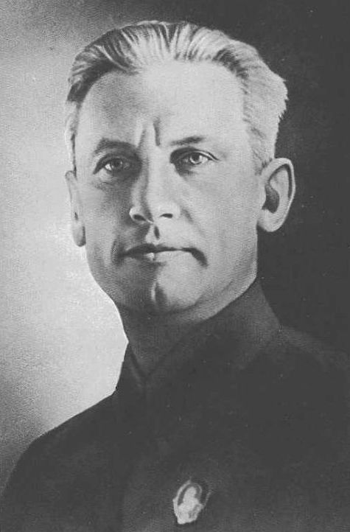

3. Фадеев Александр Александрович [11(24).12.1901, г. Кимры, ныне Тверской обл. — 13.05.1956, Москва].

Русский советский писатель-прозаик, творчество которого связано с Приморьем, критик, теоретик литературы, редактор литературных журналов, общественный деятель. Много лет Фадеев находился в руководстве писательских организаций: в 1926-1932 - один из руководителей РАПП; в 1939-1944 - секретарь, 1946-1954 - генеральный секретарь и Председатель правления СП СССР. С 1950 - Вице-президент Всемирного Совета Мира; член ЦК КПСС (1939-1956); депутат Верховного Совета СССР 2-го - 4-го созывов и Верховного Совета РСФСР 3-го созыва. Фадеев А.А. награждён 2-мя орденами Ленина, а также многими медалями.
Фадеев вырос в семье профессиональных революционеров. С 1908 жил на Дальнем Востоке. Учился Саша Фадеев во Владивостокском коммерческом училище (ВКУ) с 1912 по 1918 г. Педагогический комитет ВКУ и директор придавали большое значение организации внеурочных занятий для разностороннего развития учащихся, для открытия и взращивания талантов! Благоприятная обстановка в учебном заведении стала характерной особенностью учебного процесса в коммерческом училище: по воспоминаниям учителя русской словесности С.Г. Пашковского «…ВКУ для своего времени было некоторым оазисом среди пустыни «казённых» учебных заведений…». Эта традиция стала определяющей для всех последующих ипостасей учебного заведения - ВКУ, ДВПЭТ, ИПТ, ВСТ, ВСК. В училище работали кружки молодых натуралистов, художников, математиков, фотографов, театральный кружок, кружки редакционно-издательский и гимнастический. Саша с друзьями т.н. «соколятами» тренировался в гимнастическом «Сокольском кружке» (филиал общества «Сокол» в Праге). Команда гимнастов-«соколят» ВКУ занимала первые места в городских соревнованиях. Активно Александр участвовал в театрализованных выступлениях гимназистов на Рождественских ёлках и в различных спектаклях. По правилам награждения учащихся ВКУ книгами «за общую хорошую успеваемость» он неоднократно был в списках удостоенных этой награды. Кроме этого Саша Фадеев в 1915 году получил Похвальную грамоту за хорошее поведение и успехи в науках. Во время учёбы, работая в редакционно-издательском кружке, Саша сотрудничал во владивостокской газете «Красное знамя». Всё это способствовало творческому развитию юного гимназиста.
Сблизившись с большевиками, гимназист Фадеев вёл революционную пропаганду среди учащейся молодёжи (1917). Участие в партизанском движении против Колчака, против иностранных интервентов в Приморье (1919-1920) и в военных действиях Красной Армии против атамана Семёнова в Забайкалье (1920-1921) сформировали личность Фадеева. С юных лет Фадеев познал «вкус» партийной работы, пройдя путь от рядового бойца до комиссара бригады. Эти годы дали ему ценный жизненный опыт и материал для будущих литературных произведений.
19-летним юношей Фадеев стал делегатом X съезда РКП(б) и вместе с другими делегатами был мобилизован на подавление Кронштадтского мятежа, там получил серьезное ранение. После излечения он поступил в Московскую горную академию, но вскоре вынужден был прервать учебу ради партийной работы на Кубани и в Ростове-на-Дону (1924-1926). С тех пор приоритет партийного долга перед любыми другими личными интересами, включая и творческие интересы, станет одной из наиболее существенных черт Фадеева, предопределивших его яркую и вместе с тем драматическую жизненную судьбу.
Во Владивостоке на старинном здании по улице Суханова, 8 , где с 1913 г. по 1939 г. располагалось Владивостокское коммерческое училище, висит мемориальная доска: «Здесь с 1910 по 1919 годы учился писатель Александр Александрович Фадеев».

БИБЛИОГРАФИЯ А. А. ФАДЕЕВА
- «Разлив» (1922-1923);
- «Разгром» (1926) — экранизация «Юность наших отцов» (1958);
- «Столбовая дорога пролетарской литературы» Л., 1929;
- «Последний из Удэге» (1929-1941, не окончен);;
- «Молодая гвардия» (1945, 2-я ред 1951) экранизация 1948;
- «За тридцать лет» (сборник статей и публицистики);
- «Чёрная металлургия» (не окончен);
- Ряд очерков и статей, посвящённых вопросам развития литературы в условиях социалистического реализма.
ПАМЯТЬ
Именем Фадеева названы:
- Село Булыга-Фадеево в Приморском крае;
- Улица в Липецке;
- Улица в Виннице (Украина);
- Улица Фадеева в Москве;
- Улица Фадеева в Твери;
- Улица и муниципальная библиотека художественной и публицистической литературы в г. Владивостоке; Библиотека ликвидирована в ходе капитального ремонта здания в 2010 году, впрочем, мемориальная доска сохранилась. Сейчас в этом здании находится отделение Сбербанка. Мемориальная доска на административном здании ДВФУ (г. Владивосток, ул. Суханова, 8) —на здании бывшего Владивостокского коммерческого училища, где обучался Фадеев;
- Улица Фадеева и музей в с. Чугуевка;
- Улица Набережная Фадеева на родине Фадеева в Кимрах;
- Детская библиотека города Кимры (им. А. А. Фадеева);
- Библиотека города Краснодон (им. А. А. Фадеева);
- Улица в пос. Редкино, Тверская область ;
- Мемориальная доска в память о Фадееве в городе Кимры на здании гостиницы «Чайка»;
- Улица Фадеева в Гомеле;
- Улица Фадеева в Краматорске;
- Улица Фадеева в Таганроге;
- Улица Фадеева в Уссурийске;
- Улица Фадеева в Самаре;
- Улица Фадеева в Чебоксарах;
- МКОУ СОШ им. А. А. Фадеева в селе Чугуевка, Приморского Края.

4. Булгаков Сергей Витальевич (25.07.1958 - 14.01.2015) - выпускник Владивостокского судостроительного техникума 1979 года.

Булгаков С.В. - поэт, музыкант, композитор, актёр, режиссёр, один из основоположников авторской песни в Приморье, внёсший огромный вклад в развитие культуры и молодёжного движения на Дальнем Востоке. Сергей Булгаков - одна из ярчайших звезд на небосклоне авторской песни 80-х годов ХХ века.
После учёбы в ВСТ Сергей Булгаков поступил в Дальневосточный институт искусств (ДВИИ) на режиссёрский (актёрский?) факультет! Такой неожиданный крутой поворот судьбы был предопределён врождённым поэтическим даром, общением с талантливыми наставниками-преподавателями по русскому языку и литературе, успешными занятиями художественной самодеятельностью в стенах техникума! После окончания ДВИИ некоторое время он работал режиссёром Приморского радио, печатался в центральных и дальневосточных изданиях, много ездил с концертами и моноспектаклями по России. В последние годы был солистом ансамблей «Цыганская кибитка» («Кибитка») и «Джелем».
В середине 1990-х бард - талантливый автор и потрясающий исполнитель, обладавший уникальным голосом - Сергей Булгаков взял на себя ответственность за организацию и развитие межрегионального фестиваля авторской песни «Приморские струны» (в общей сложности было проведено 15 фестивалей) и вывел его в число 500 лучших на планете.

Первый краевой фестиваль «Приморские струны» под эгидой владивостокского ГК ВЛКСМ состоялся в 1976 году в городе Арсеньев, а в 1977 году на сцене Дворца культуры им. Ленина прошёл первый конкурс, как это тогда называлось, патриотической и «гитарной туристской» песни. Интересно, что Председателем жюри была капитан дальнего плавания Анна Ивановна Щетинина, а почётным председателем - известный советский композитор Никита Богословский.
В 2007 году 26 августа фестиваль отметил праздничным концертом в Доме офицеров флота (ДОФ) своё 30-летие. В честь юбилея был выпущен фотоальбом под названием «…Мы живы пока поём,
Пока наши песни не лживы…».
/В название альбома вынесены строки одной из множества песен С.Булгакова./

По твёрдому убеждению Сергея Булгакова авторская песня давно перестала быть убежищем романтиков и нонконформистов: сегодня она объединяет самых разных людей и остаётся, по сути, единственным «заповедником чистоты русского языка», положенным на ноты: именно барды сегодня поют стихи, а не маловразумительные тексты…
Имя Сергея Булгакова было известно далеко за пределами Приморья - он был участником более 50 различных конкурсов и фестивалей авторской песни в России и странах СНГ, Всероссийского Конкурса актёрской песни имени Андрея Миронова в Москве, фолк-фестиваля в США и IV калифорнийского фестиваля фолк-кантри «Полуостров», завоёвывая многочисленные Дипломы и Призы! Сергей Булгаков - лауреат двух международных конкурсов в Санкт-Петербурге и Сан-Диего.
Его песни поражали силой и глубиной философского смысла. Автор двух поэтических сборников «Легенды» и «Путь птиц», знаменитого музыкального спектакля «Сказание о граде сокровенном Китеже», Сергей Булгаков всегда был в поиске Света и Бога и нёс их людям.
Человек неординарный и очень талантливый, он был нарасхват - приходили на его концерты не только послушать песни, но и поговорить по «душам», был у него ещё и такой талант - умение слушать людей!
Например, 29 ноября 2012 года Приморская краевая публичная библиотека им. А.М.Горького и Молодёжное общественное движение «Патриот Приморья» провели Открытую гостиную, гостем которой был автор-исполнитель Сергей Булгаков. В программе значилась презентация 2-х вышеназванных книг. Незабываемую встречу, Сергей Витальевич начал своей известной песней «Летучий голландец»; кстати, первую песню «Нарисованный мир» он написал в 1976 году, будучи студентом ВСТ.
Гость Открытой гостиной рассказал о судьбе авторской песни, о своём творчестве, о жизненной философии, которую он для себя вывел. И, конечно, ответил на многочисленные вопросы слушателей.
Подобных встреч в жизни Булгакова было бесчисленное множество!
Самыми важными и запоминающимися для педагогического и студенческого коллективов ВСТ были встречи с замечательным выпускником! Сергей не забывал дорогую (по его словам) Альма-матер: в особо торжественные даты родного техникума он обязательно устраивал творческие свидания со своей юностью, даря современной молодёжи свои лучшие песни. Припоминаются Большие юбилеи: октябрь 1998 (90-летний) и октябрь 2008 (100-летний). Особенно остался в памяти день столетия (07.10.2008) Владивостокского судостроительного техникума, который праздновался на краевом уровне: были многочисленные поздравления, подарки, награды, встречи однокашников разных лет выпуска… Одним из ценных подарков и явился концерт Сергея Булгакова: ребята слушали его как заворожённые - не дыша, взрослые - с огромной благодарностью! В Книге Почётных Гостей на память остались автографы Сергея Витальевича:
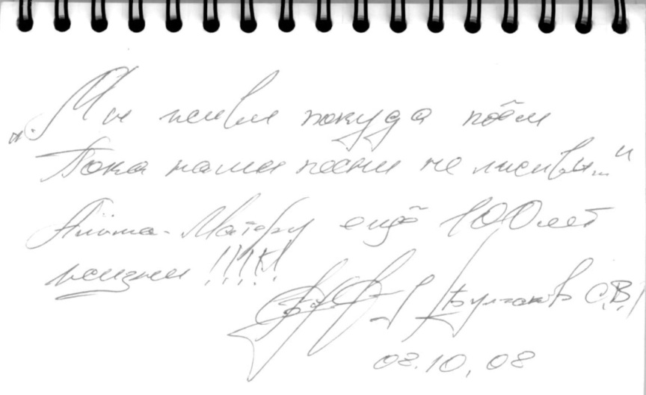

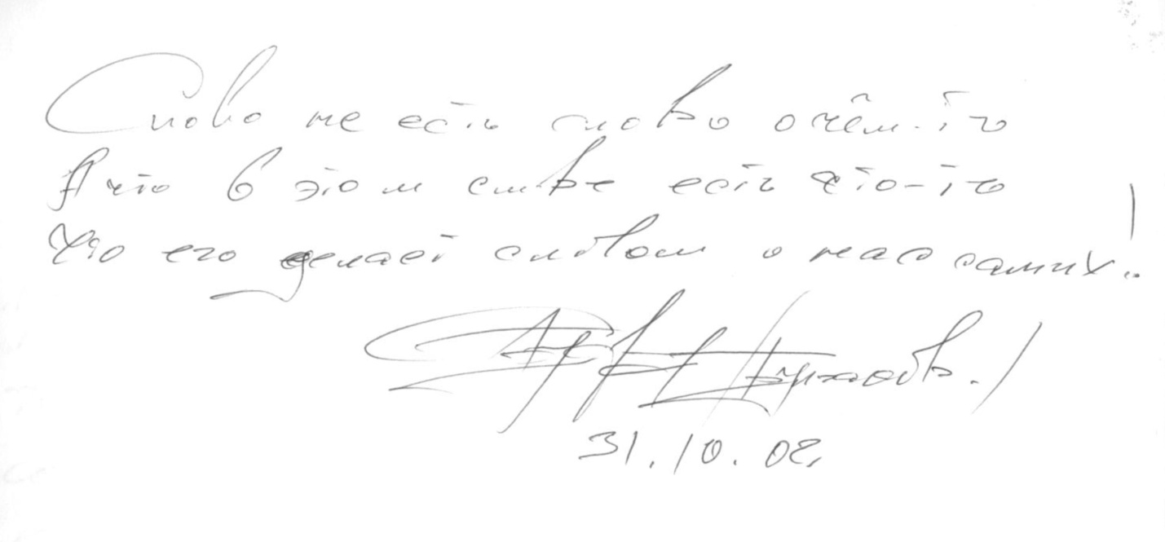

Творческую деятельность в жанре поэзии и авторской песни Сергей начал ещё обучаясь в ВСТ по специальности «Судокорпусостроение» (1975-1979 гг.). Стихи он сочинял ещё в школе (Владивостокская школа №41), которую он, восьмиклассником, закончил в 1973 году. А во время учёбы в техникуме, под кураторством учителей русского языка и литературы, оттачивал своё поэтическое мастерство. В техникуме Серёжа был бессменным участником студенческой агитбригады, которая давала праздничные концерты и в ВСТ, и на каникулах - в поездках по Приморскому краю.
Очень интересная информация содержится в «Личном деле» Сергея Булгакова - выпускника ВСТ (документы хранятся в Архиве техникума-колледжа). Из ряда характеристик от куратора студенческой группы (в военкомат, на выпуск из техникума), от руководителя практикой можно узнать, каким он был в свои молодые годы (от 17лет до 21года).
Перечислим некоторые черты Сергея и его многогранную общественную работу:
- по характеру добрый, спокойный, весёлый, обладающий чувством юмора;
- добросовестный, трудолюбивый, дисциплинированный;
- общительный, пользующийся уважением товарищей;
- серьёзное увлечение литературой, сочинение стихов;
- активный участник художественной самодеятельности (чтение стихов, исполнение музыкальных номеров), организатор поэтических вечеров, оформитель авторских стенгазет, многократный участник и победитель конкурсов песен;
- и т.д.
В архиве сохранился приказ по ВСТ от 20.01.1978 г., которым Булгаков С., учащийся 2-го курса группы С-325 дневного отделения, в составе дуэта командировался, по ходатайству Владивостокского городского комитета комсомола (ГК ВЛКСМ), в город Арсеньев с 27.01. по 29.01.1978 для участия в краевом фестивале «гитарной туристской» песни. Из Арсеньева он вернулся призёром!
Следует отметить одно важное обстоятельство: его творческая деятельность не мешала ему хорошо учиться! Лучше всего он успевал по дисциплинам гуманитарного цикла. В личной карточке студента С. Булгакова за 4 года обучения в ВСТ записаны различные поощрения: «Благодарности» и «Почётные грамоты» за хорошую учёбу и активное участие в общественной жизни учебного заведения.
В итоге, из 24-х дисциплин три оценки в «пять баллов» красуются в «Выписке из диплома» по окончании ВСТ, это - «Русская литература», «Физическая культура» и «Судовые устройства!»!
Причём, реальный дипломный проект на тему «Переоборудование портовой шаланды» Сергей Булгаков защитил на «хорошо»!
Несмотря на среднее техническое образование, любовь к русскому языку определила дальнейший жизненный путь Сергея Витальевича! Природа наделила его разнообразными талантами. Большой духовный потенциал давал Сергею Булгакову неиссякаемую перспективу творческого роста.
Исследователи его творчества склоняются к тому, что родословная поэта, музыканта, философа, православного человека сыграла важную роль в жизни Сергея. Составляющие его таланта - любовь к литературе и музыке - ему подарила «цыганская кровь» одной ветви предков. А, по словам самого Булгакова, философская составляющая творчества, скорее всего, берёт начало от корней другого предка. Этот предок - известный русский буржуазный экономист, философ и теолог, профессор политэкономии в Киеве и Москве - тёзка - Булгаков Сергей Николаевич (1871 , Ливны - 1944, Париж), принявший священство в 1918, затем эмигрировавший в 1923 г., где являлся профессором русского Богословского института в Париже. Исследование своей родословной он осуществил несколько лет назад в своих паломничествах по российским святым местам…
«Умолкли струны, погасла свеча… - 14 января 2015года ушёл из жизни матёрый человечище, чьи песни разрывали залы, выворачивали души наизнанку, а голос летел выше звёзд»…
Прощание с Сергеем Витальевичем Булгаковым прошло во Владивостокском храме Успения Божией Матери,
похоронен - на кладбище на Русском острове.

Не стало Сергея Булгакова - одного из достойнейших граждан нашего города, одного из достойнейших выпускников нашего учебного заведения…

В память о Сергее Булгакове приводим несколько его стихов из сборника «Путь птиц».

«Стихи, представленные в этом сборнике, являются результатом не только глубокой духовной и интеллектуальной работы автора, но и его особого отношения к жанру верлибра ([фр. vers libre ] - свободный стих). Тонкость образов и философичность, несомненно, говорят о влиянии поэтики Востока. Но его поэзия - это не интерпретация старых как мир форм и тем литературы, это совершенно самостоятельное слово, обладающее и музыкальностью, и глубиной поэтических образов.

Путь птиц,
спешащих от края до края,
лежит в беспредельном,
что им земля,
где границы столь зримы.
Вечен полёт их,
Вечен зовущий голос
пространства.
И нет им пристанища,
И нет утешенья.
Сколько их было,
Ушедших далёкой
Млечной Дорогой?
Песню прощанья поёт
Одинокая птица.

* * *
Странная песня
Звучит в одиноком саду,
Музыка сердца коснулась,
Светлеет душа,
Вот и последние листья
У ветра в плену,
Только в памяти живы
Ещё голоса.
Там, под сосной,
Певец далёкой страны.
Тёмный журавль,
Танцующий сны.
* * *

Человек - это зеркало.
Блуждают в нём блики,
Полночный шёпот листвы,
Терпкий запах гвоздики
И колокольчик Луны.

* * *
С юга опять облака кучевые
Тянутся к берегу,
Где от непогоды укрыться,
В горы уйти
Или к людям спуститься?

Быстро ли облако тает
Над верхушками сосен?
Быстро ль вода стекает
С вершины горы к подножью?
Жизнь превратилась в птицу.
И путь ей к звезде далёкой.
Бьётся тревожно сердце,
Предчувствуя встречу.

* * *

Когда мы рисуем дерево,
Рисуем ствол,
Как продолженье земли,
И он стоит, как земля,
В твёрдом органном созвучии.
Рисуем ветви,
Что в сети свои ловят
Крупинки дождя, крупинки ветра,
Крупинки солнца,
Это корни, вросшие в небо.
Рисуем листья,
Улыбчатые, как дети,
Живущие ради полёта,
Ради мгновенья
Возвращенья к истоку.
Рисуем корни,
Что проникают в тайную суть
Живого и мёртвого.
Что мы рисуем,
Когда мы рисуем дерево?

* * *

Катаю слова, как камешки.
Слушаю, как они
Звонко стукаются друг о друга,
Потом выбираю самые тёплые
И складываю символ,
Чтобы он был похож
Немного на деревья, птиц, море,
И уж потом несу показать Отцу,
Что Он скажет?

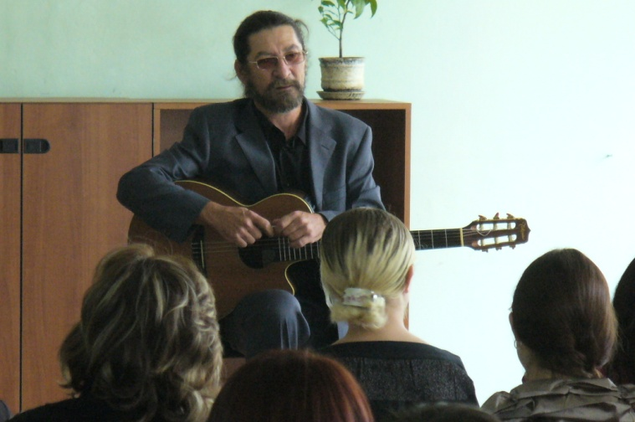
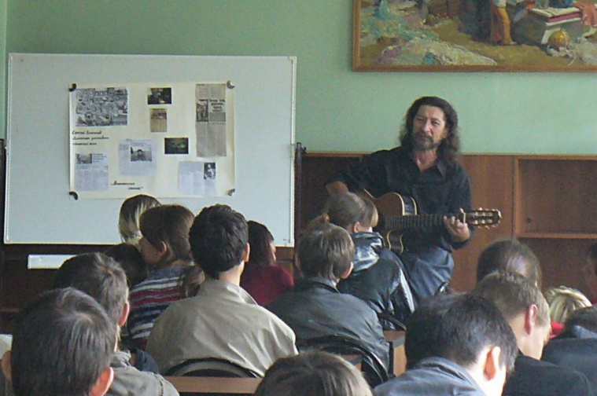
Юбилейные концерты Сергея Булгакова для студентов в дни празднования 100-летия ВСТ.

Из стен техникума вышло немало замечательных спортсменов:
-Шубин Юрий Константинович – мастер спорта, заслуженный тренер СССР по гребле.
-Якунин Владимир Алексеевич – мастер спорта по гребле, 4-х кратный чемпион СССР, участник ХV олимпийских игр.
-Лохов Игорь Моисеевич – кандидат в мастера спорта по боксу, неоднократный победитель зоны Дальнего Востока и Сибири.
-Успенский Виктор Михайлович – мастер спорта по мотогонкам, чемпион СССР 1960 года.
-Гуськов Олег Валентинович – заслуженный тренер СССР по боксу.
-Степан Михайлович Ощепков - олимпийский чемпион, чемпион мира по гребле.
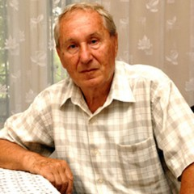

5. Степан Михайлович Ощепков (9 января 1934, Владивосток, РСФСР, СССР — 3 января 2012, там же) — советский каноист, олимпийский чемпион 1964 года, чемпион мира. Заслуженный мастер спорта СССР (1962). Почётный гражданин города Владивостока (1994).

Спортивная карьера
- Олимпийский чемпион 1964 года в каноэ-двойке с Андреем Химичем на дистанции 1000 м
- Чемпион мира в каноэ-двойке 1958 (10 000 м).
- Чемпион Европы 1959 (10 000 м), 1965 (1000 м).
- Серебряный призёр чемпионата Европы 1961 в каноэ-двойке на 1000 и 10 000 м.
- Многократный чемпион СССР 1955 — 1964 годов в составе разных экипажей на различных дистанциях.

Награды и медали

Летние Олимпийские игры
Золото | Токио 1964 | C-2 1000 м
Чемпионаты мира
Золото | Прага 1958 | C-2 10 000 м

Степан Михайлович Ощепков родился 9 января 1934 года. Детство будущего олимпийского чемпиона было трудное. Отец его умер рано. Спортом Степан Ощепков начал заниматься в 12 лет - сначала спортивной гимнастикой, затем - боксом. Окончив 7 классов, поступил в судостроительный техникум, который закончил в 1959 году. Степан Михайлович Ощепков - один из основателей школы гребли на каноэ во Владивостоке и Приморье. Участник XVI Олимпийских игр в Мельбурне, чемпион XVII Олимпийских игр в Токио, чемпион мира 1958 года в Чехословакии, трехкратный чемпион Европы, шестикратный чемпион СССР, восьмикратный чемпион России по гребле на каноэ. Заслуженный мастер спорта СССР. По его инициативе в 1967 году была создана специализированная детско-юношеская школа по гребле на байдарках и каноэ ДСО «Труд». С 1994 года работал в школе высшего спортивного мастерства. Государственный тренер по резерву Приморского края. Открыл ДЮСШ «Амазонка» и ДЮСШ по борьбе во Владивостоке, а также клуб «Самбо-81» в городе Лучегорске.

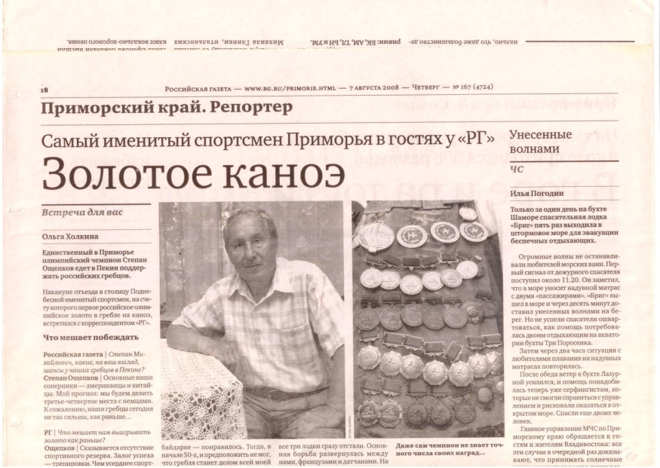

Степан Михайлович на встрече со студентами техникума в канун 100-летнего Юбилея ВСТ,
октябрь 2008 год.

октяр
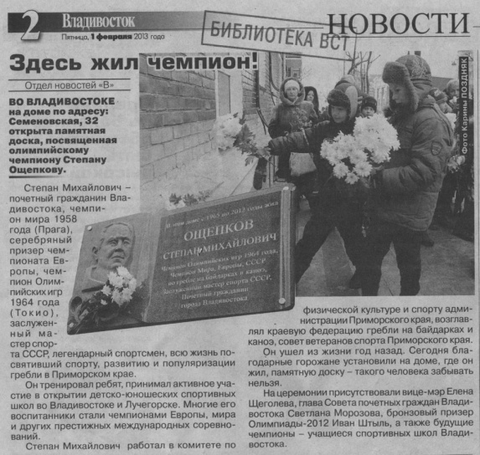
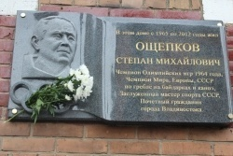

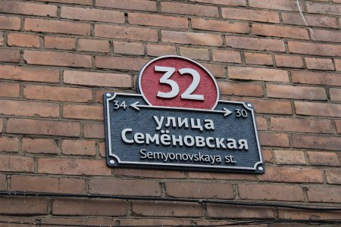
В январе 2013 года во Владивостоке открыли мемориальную доску первому олимпийскому чемпиону в Приморье.

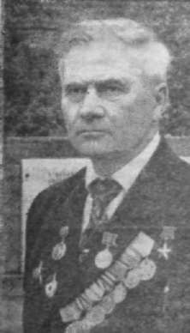

6. Приходько Назар Ксенофонтович (14 ноября 1915 года, с. Ольховка Кировского р-на Приморского края - 1984, Владивосток)

Среди выпускников техникума «Герой Советского Союза» - Назар Ксенофонтович Приходько. Слесаря - стахановца Назара Приходько знали до войны в Приморье многие. По всему краю гремела слава о его трудовых подвигах. Каждый год он повышал разряд, планировал получить среднетехническое образование. Но грянул сорок первый год… В армию ушел 9 июля 1941 года. Начал войну десантником. Солдатское крещение получил в Старой Руссе. После ранения и госпиталя вторым боевым маршрутом был путь через Корсунь-Шевченковский к Киеву. По пути надо было форсировать водную преграду – Днепр. Пять танков «Т-34» прорвались на укрепленный берег врага. В одном из них механиком-водителем был Назар Ксенофонтович Приходько. В этом бою танк, в котором сражался Н.К.Приходько, подбил четыре танка врага, вывел из строя пять пушек, подавил 11 точек противника. За бесстрашие, проявленное при форсировании Днепра, Н.К.Приходько Указом Президиума Верховного Совета СССР 23 октября 1943 года было присвоено звание «Героя Советского Союза» с вручением медали «Золотая Звезда». Потом Назар Ксенофонтович Приходько воевал на 2-м Прибалтийском фронте. С боями прошел Литву, Латвию, Эстонию.
После войны Н.К. Приходько вернулся на Дальзавод. В 1953 году закончил вечернее отделение Владивостокского судостроительного техникума по специальности «Судовые механизмы». Работал технологом инструментального цеха. Одна из улиц г. Владивостока в районе площади Луговой носит фамилию «Героя Советского Союза» Приходько Назара Ксенофонтовича.
Воспитание и взращивание талантов - одна из многих традиций нашего учебного заведения.
Директор, администрация и педагогический коллектив придавали и придают большое значение организации дополнительных, внеурочных занятий для разностороннего развития учащихся, для открытия и взращивания многогранных талантов! Благоприятная обстановка в учебном заведении стала характерной особенностью учебного процесса. Эта традиция стала определяющей для всех ипостасей учебного заведения - Владивостокское коммерческое училище (ВКУ) с 1908 г., Дальневосточный промышленно-экономический техникум (ДВПЭТ) с 1922 г., Индустриально-промышленный техникум (ИПТ) с 1928 г., Владивостокский судостроительный техникум (ВСТ) с 1936 г., Владивостокский судостроительный колледж (ВСК) с 2014 г.

Составители:
- Татьяна Васильевна Живилло, зав. библиотекой ВСК, руководитель Службы стандартизации ВСК;
- Марина Сергеевна Живилло-Зверева, библиотекарь библиотеки ВСК.

